Kraków, dnia 28.08.2026 roku DO WSZYSTKICH, KOGO TO DOTYCZY
ODPOWIEDZI NA PYTANIA
dot. sprawy: 207/ZP-podprogowe/5WSzKzP/2026
Szanowni Państwo,
uprzejmie informuję, że w sprawie ogłoszonego przez 5 Wojskowy Szpital Kliniczny z Polikliniką - Samodzielny Publiczny Zakład Opieki Zdrowotnej w Krakowie Zapytania Ofertowego zgodnie z regulaminem postępowania w sprawie udzielenia oraz zawierania umów na dostawy, usługi i roboty budowlane nie objęte ustawą Pzp z dnia 11 września 2019 na DOSTAWY MATERIAŁÓW MEDYCZNYCH – OIOM, wpłynęły pytania.
Treść pytania, wraz z odpowiedzią na nie przedstawiam poniżej:
Pytanie 1:
Do umowy:
Zwracamy się z prośbą o umieszczenie w umowie zapisu dotyczycącego minimum logistycznego tj. Zamawiający będzie składał zamówienie według bieżących potrzeb, przy czym wartość zamówienia jednostkowego nie powinna być niższa niż 500 zł netto?
Odpowiedź: NIE, Zamawiający nie dopuszcza.
Pytanie 2:
Pakiet 6 poz. 1
Zwracamy się z prośbą o doprecyzowanie czy Zamawiający oczekuje złącza prostego 22M-22M pasującego do worka i aparatu z zakończeniem 22F czy złącza prostego 22F-22F pasującego do złączy 22M?
Odpowiedź: Zamawiający oczekuje złącza prostego 22M-22M.
Pytanie 3:
Pakiet nr 2 Pozycja 1
Czy Zamawiający odstąpi od „koszyczka u wlotu”?
Odpowiedź: NIE, Zamawiający nie odstąpi.
Pytanie 4:
Pakiet nr 2 Pozycja 1
Czy Zamawiający dopuści filtr oddechowy dołączony osobno?
Odpowiedź: TAK, Zamawiający dopuszcza.
Pytanie 5:
Pakiet nr 2 Pozycja 1
Czy Zamawiający dopuści „zatyczkę 22mmF” dołączoną osobno?
Odpowiedź: TAK, Zamawiający dopuszcza.
Pytanie 6:
Pakiet nr 2 Pozycja 1
Czy Zamawiający odstąpi od „zatyczki 22mmF”?
Odpowiedź: NIE, Zamawiający nie dopuszcza.​
Pytanie 7:
Pakiet nr 7
Czy Zamawiający dopuści zaoferowanie kleszczy o rozwarciu łopatek 20 mm, wszystkie kleszcze w wersji obrotowej.
Odpowiedź: TAK, Zamawiający dopuszcza.​
Pytanie 8:
Pakiet nr 2
Czy Zamawiający dopuści w Pakiecie nr 2, jako rozwiązanie równoważne, układ oddechowy karbowany dla dorosłych, nierozciągliwy, o długości rury 300 cm, w której przewód wdechowy i wydechowy są oddzielone pionową membraną, z dodatkową rurą do worka oddechowego o stałej długości 150 cm, zakończoną złączem 22F, z bezlateksowym workiem oddechowym o pojemności 2 l, zabezpieczonym przed sklejeniem koszyczkiem u wylotu, ze złączami EVA oraz zatyczką 22 mmF zabezpieczającą obwód przed przedostawaniem się ciał obcych i umożliwiającą jednocześnie wykonanie testu szczelności układu?
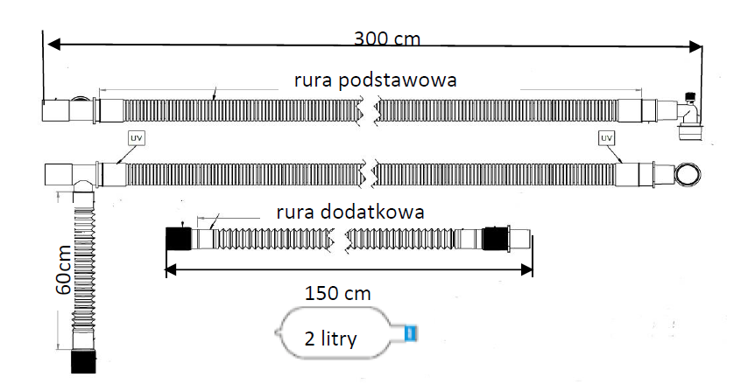
Proponowane rozwiązanie zachowuje funkcjonalność układu oddechowego, przy zastosowaniu konstrukcji, w której tor wdechowy i wydechowy są rozdzielone pionową membraną w obrębie jednej rury. Różnica w długości dodatkowej rury do worka oddechowego wynosi jedynie 10 cm w stosunku do parametru wskazanego przez Zamawiającego.
W związku z powyższym zwracamy się z prośbą o dopuszczenie opisanego rozwiązania jako równoważnego i umożliwienie złożenia konkurencyjnej oferty.
Odpowiedź: TAK, Zamawiający dopuszcza.​

Z poważaniem,
Anna Lipska
Sekcja Zamówień Publicznych

